中山大学附属第七医院
2026年神经内科（神经血管超声）研修班培训方案
- 专科介绍（500字以内）
中山大学附属第七医院神经内科是中山七院院内重点培育学科之一。学科以癫痫和脑血管病双中心驱动为特色，带动神经系统免疫与感染、变性及神经遗传性等疾病，以及睡眠、神经心理和精神障碍相关性疾病的全面发展。学科带头人为国内神经内科领域知名专家、中国抗癫痫协会副会长周列民教授。
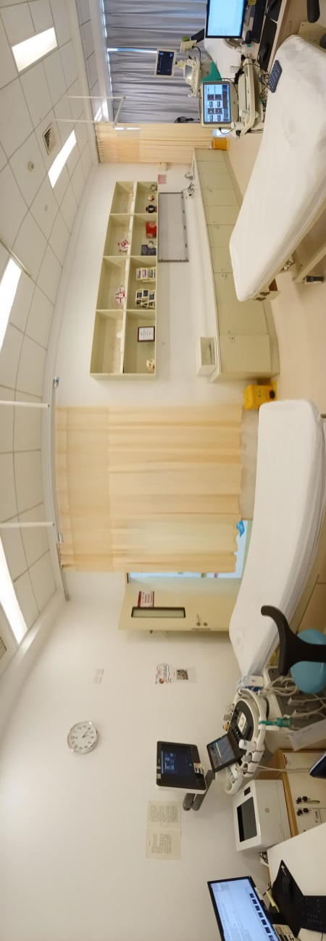
神经内科为广东省卒中学会神经血管超声分会主委单位，神经血管超声隶属于神经内科，是面向全院开放的检查平台，同步开诊于建院之初，现拥有神经血管超声检查室4间（二期工程完善后神经血管超声检查室将扩增），同时配备了多台完善且高性能的神经血管分析诊断设备，为患者提供精准、高效的医疗服务。
神经血管超声进修招生始自2019年9月，精品小班教学，培养了来自内蒙古、吉林、河南、山东、江苏、安徽、湖南、云南、广西、福建等省内、外的神经内、外科/超声科/功能科/重症医学科等35家三甲医院多名进修医生，从我科顺利毕业的进修生均能在当地医院或科室开展所学项目，教学成绩斐然。
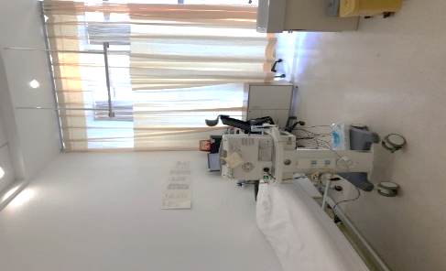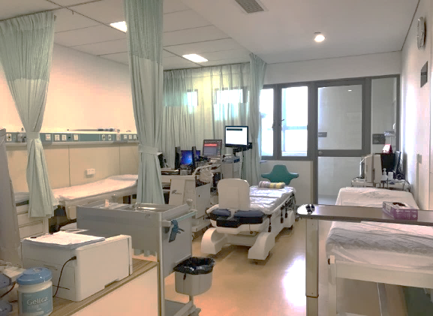
图1 神经血管超声检查室
- 项目特色
1、技术特色：五大核心技术体系
- 头颈血管超声一体化筛查（颈动脉超声+TCD+TCCD）
对脑血管系统行全面系统性检查，涵盖颅内外主要动脉的完整评估，相较于单一部位或类别的局限性检查，能够显著提升对动脉病变位置、狭窄程度及病因类型的综合判别能力，为脑血管病高危人群的精准筛查与规范化随访提供了更可靠的血流动力学依据。
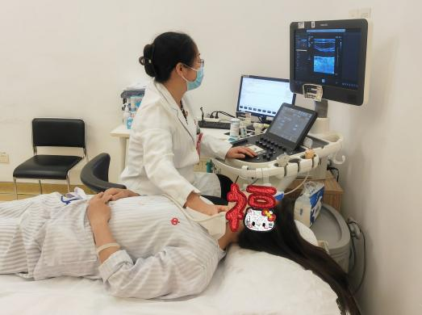
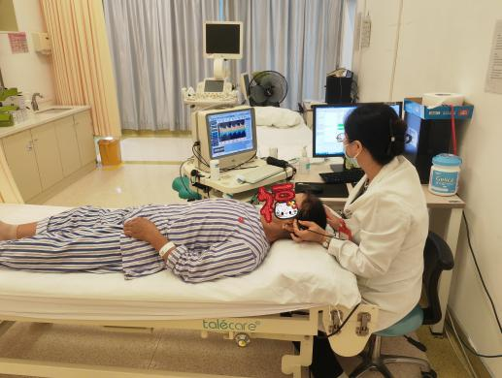
- TCD发泡试验、卧立位试验、微栓子监测、黑质超声、头颈静脉超声、视神经鞘超声、颞动脉超声、旋颈试验等
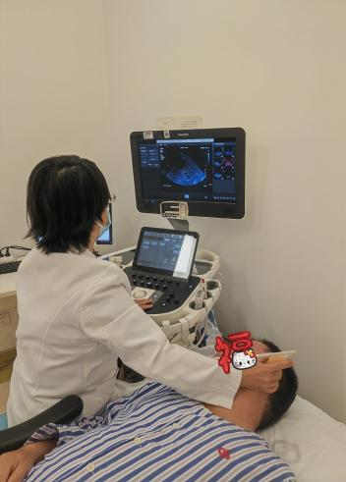
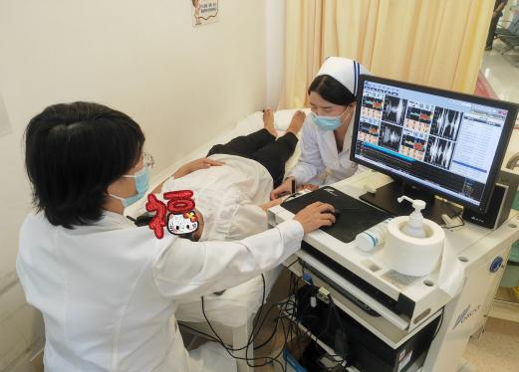
- 直立倾斜试验、自主神经功能评估、脑血流调节
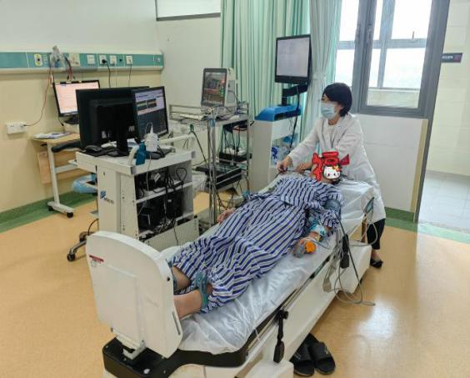
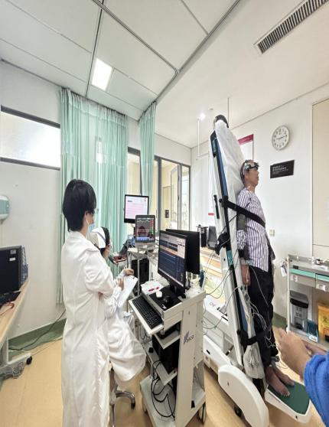
为晕厥或直立不耐受患者查找病因，对自主神经功能、脑小血管病、脑血流自动调节、脑血管储备功能及神经血管耦联情况进行全面的评估，是迄今为止国内最全面的功能性检查室之一。
- 围手术期检查
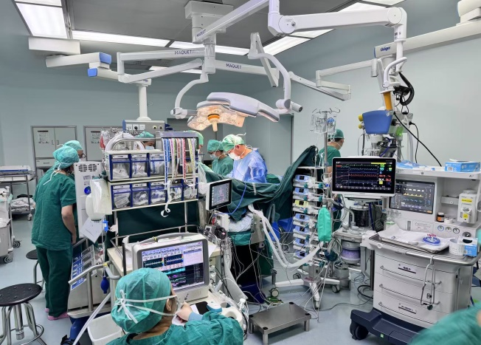
主要包括脑血流术前与术后评估、脑血流术中监测等。术前精准评估血管狭窄程度、侧支循环代偿状态及脑血流基础灌注水平，并提供术中术后最佳血压调控策略，为手术方式选择提供客观依据；术中实时监测脑血流动力学变化，预警低灌注或高灌注不良事件；术后重点排查颅内血管痉挛、灌注异常及再狭窄等并发症，为围手术期患者的安全保驾护航。
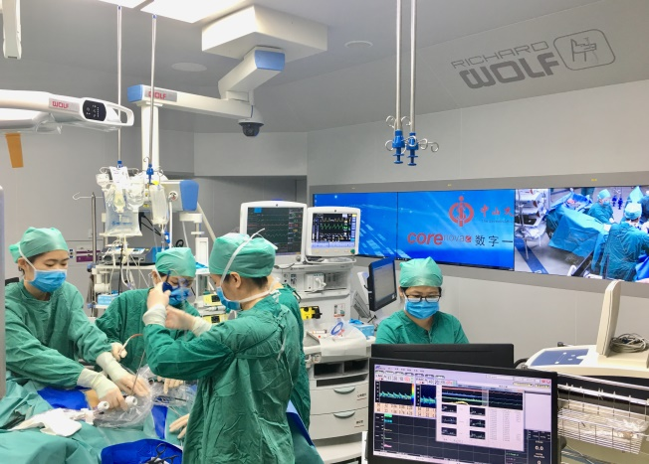
- 重症神经功能评估
联合脑血流调节及代谢、视神经鞘超声的颅压多模态评估、蛛网膜下腔出血等继发脑血管痉挛评估，协助诊断颅高压及脑死亡，间接评估脑功能。
- 教学特色：
- 名师亲授+复合型师资配置：
本次进修实行“主带教全程负责、辅带教阶段介入”的轮替带教机制。主带教韩珂教授承担全程反思跟踪职责，确保诊疗逻辑的连贯性；辅带教则按阶段切入，专项指导技术操作与典型病例。进修期间，学员可随韩珂教授进行一对一手法与思维实训，沉浸式体验复杂疑难病例的全流程诊疗推演。此外，韩教授每周开设专题小讲课，系统传授其数十年临床积淀与科研思维方法。整套体系旨在帮助进修医师突破专业天花板，最终构建“心-脑-颈”一体化的血管超声诊断思维框架。
进修期间的课程学习内容包含进修方向模块及临床结合模块，临床讲师团队覆盖：影像、内科诊断、介入、外科治疗、心内外科、体外循环脑保护、重症、临床研究科研等，通过模拟诊疗、病案逆向推演等教学形式，使学生真正做到懂技术会应用，培养独立解决问题的临床思维。
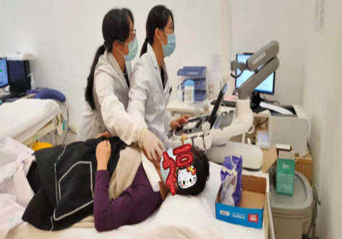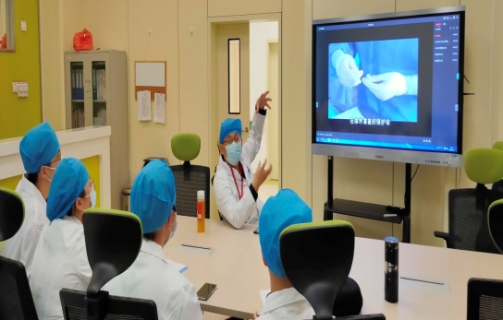

- 小班教学模式：一对一精准赋能
我科严格限定进修名额，全面实行小班化、一对一的精英带教模式，旨在确保每一位进修医师均能获得充分的实操训练和精准的个性化指导。韩珂教授拥有近20年深厚的临床积淀和丰富的教学经验，在总结多期进修带教成果的基础上，针对每期学员的基础水平差异，量身定制涵盖“基础-进阶-高阶”的全链条课程体系。内容从基本操作手法、图像识别技巧，延伸至复杂病例的系统分析和临床诊疗思维构建，全程实行手把手教学，真正做到因材施教、人人过关、学有所成。
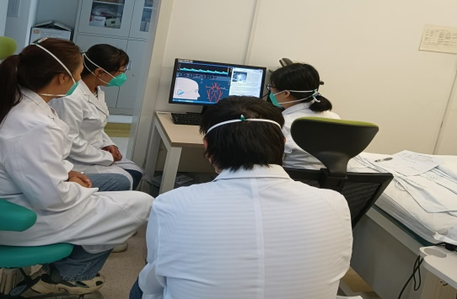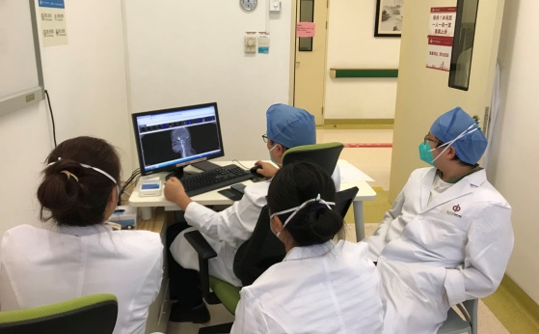
- 技术临床转化原则：超声与临床深度融合
强调全程参与、闭环管理，要求进修医师深度介入血管超声诊疗全流程，具体涵盖术前精细化评估、术中动态实时监测，以及术后规范复查与长期随访。通过系统化实践，旨在使学员熟练掌握血管超声在疾病全流程管理中的核心应用技巧，深刻理解超声报告对临床决策链的支撑作用，并最终建立“从临床需求出发”的影像解读与报告撰写思维，切实规避“重影像、轻临床”的常见认知偏差，杜绝“就图论图、脱离患者”的孤立思维。
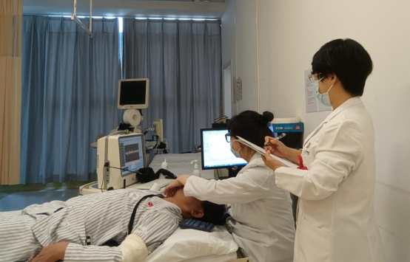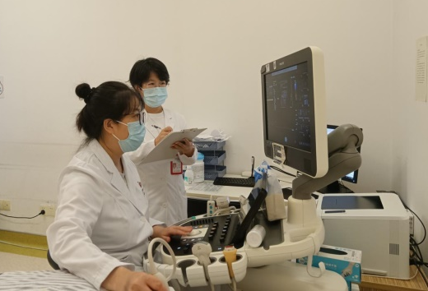
三、师资团队
神经血管超声亚专科团队现有副主任医师1人，主治医师1人，住院医师1人，亚专科护理团队。
神经血管超声负责人韩珂，医学博士，副主任医师，硕士研究生导师，深圳市实用型临床医学人才，台北荣民总医院博后研究员，是广东省卒中学会神经血管超声分会主任委员，主译《神经血管超声》，参编领域内国内专家共识及指导规范，以责任作者在重要期刊发表论文近40篇，主持省级适宜技术2项，软件著作权1项。耕耘神经血管超声专业十余年，建立“TCD-心脑颈一体化超声-临床”多学科协作诊疗模式，改良脑血流调节与静脉回流障碍及颅高压的技术方案，提升脑血流动力学评估精准度，大力推动了脑血流调节相关技术的转化与临床应用。
此外，临床讲师团队还覆盖：影像、内科诊断、介入、外科治疗、心内外科、体外循环脑保护、重症、临床研究科研等。

- 培训目标
本次进修旨在系统达成以下四个层层递进的目标：
1、打牢根基：全面掌握本方向常规技术的规范化、标准化操作，确保每一步都有据可依。
2、拓展边界：学会脑血流调节、特殊体位与头位检测等新技术的独立开展。
3、实战落地：不仅要懂技术，更要会在复杂临床场景中灵活应用，具备独立解决问题和与临床科室顺畅沟通的能力。
4、视野提升：积极投身MDT多学科讨论，尝试从临床中提炼科学问题，初步建立多学科交叉的临床科研思维。

- 培训方案
（一）招生细则
1、进修方向
设有头颈血管超声一体化评估、TCD、颈动脉超声、围手术期评估、脑血流调节评估、改良版多参数直立倾斜试验、重症颅高压脑死亡多模态评估等多个方向。
2、进修招生时间及入学时间
招生时间：每年招录进修生4期，3个月或6个月/期（视学习内容）。
入学时间：第3、6、9、12月的第一个工作日（因配套系统的理论课程，不接受中途插班）。
3、进修招生条件
基本条件：政治合格，职业道德良好，身体健康。
资质要求：包括学历、工作年限、医师资格证、医师执业证、执业范围要求等。进修临床科室的医师必须具备本科以上的资历，且必须具有医师资格。来我院进修须由本单位选送（单位签字盖章）。
4、进修联系方式：包括费用说明，住宿安排，进修结业证书，注意事项等可咨询；
进修联系方式：赵老师，电话0755-81206153，地址：深圳市光明区新湖街道圳园路628号，中山大学附属第七医院教育处继续教育科，行政楼511室，邮政编码：518107

（二）学习内容/课程设置
个性化分层教学：包含理论课程+临床实践+技能训练
入科即行摸底考核，综合评估学员既有基础与个人发展目标，量身配置个性化专题教学内容，形成“从基础到提高、从理论到实践、从技术到应用”的系统化成长路径，内容从基本操作手法、图像识别技巧，延伸至复杂病例的系统分析和临床诊疗思维构建。
（三）带教方法
1、“主带教+辅带教” 结合：主带教韩珂教授承担全程反思跟踪职责，确保诊疗逻辑的连贯性；辅带教则按阶段切入，专项指导技术操作与典型病例
2、复合型师资团队授课：；每周开设一次专题讲课：内容包含进修方向模块及临床结合模块，临床讲师团队覆盖影像诊断、神经内科、介入治疗、外科手术、心内外科、体外循环脑保护、重症监护及临床研究等多元学科，使学员真正实现“懂技术、会应用、能决策”的综合素养。
3、理论模块：依据技术体系与应用场景进行模块化专题设计，融合费曼学习法于教学各环节，打破传统“教师讲、学员听”的单向教学模式，以“学进去、讲出来”为核心抓手，强制引导学员主动思考、归纳提炼与知识输出，实现从被动接受者向主动构建者的角色转变。
4、操作训练：进行阶梯式教学--从教师示范、指导操作，到学员独立操作，再进阶至复杂病例的完整分析推演。
5、素质拓展：开展多学科联合教学，兼顾临床实战能力与科研思维素养的双重提升。
（四）培训效果
① 深度理解：强调“知其然，更知其所以然”。要求学员在掌握技术操作规范的基础上，深入理解其背后的病理生理机制与循证依据，构建从临床现象到本质规律的完整认知闭环。
② 临床转化：践行“授人以渔”的理念，通过模拟诊疗、病案逆向推演等互动形式，着力培养学员独立分析并解决复杂临床问题的实战能力。
③ 知识输出内化：引入费曼学习法，建立“学习→讲解→反馈”循环机制，以强制性知识输出来驱动深度内化，实现从“听懂”到“讲透”的能力跃升。

六、考核方案
入科摸底考试-定制个性化学习计划-中期测评-出科结业考核（理论考试+技能操作+系统复盘答疑）-出科学习汇报。
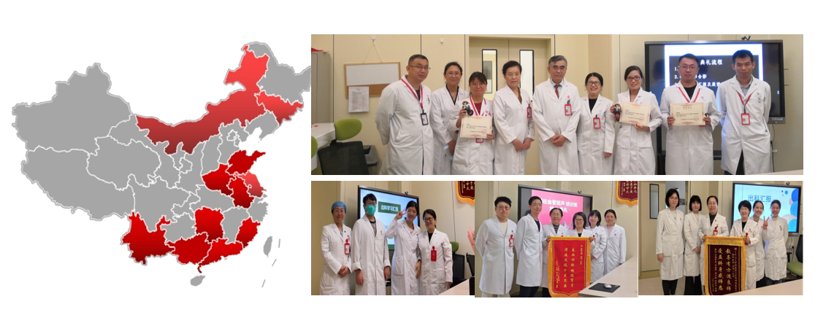
某期进修生结业合影

